Лабораторная работа №1. Векторы

1. Создайте векторы.
(a) (1, 2, 3, ... , 19, 20)
(b) (20, 19, ... , 2, 1)
(c) (1, 2, 3, ... , 19, 20, 19, 18, ... , 2, 1)
(d) (4, 6, 3) и назначьте ему имя tmp.
(e) (4, 6, 3, 4, 6, 3, . . . , 4, 6, 3) , где 10 раз встречается 4.
(f) (4, 6, 3, 4, 6, 3, . . . , 4, 6, 3, 4) , где 11 раз встречается, 10 раз - 6 и 10 раз - 3.
(g) (4, 4, . . . , 4, 6, 6, . . . , 6, 3, 3, . . . , 3) , где 10 раз встречается 4, 20 раз - 6 и 30 раз - 3.
(h) (2^4, 2^6, 2^3, . . . , 2^3) , где 4 раза встречается 2^3. Сколько раз в полученном векторе встречается цифра 6?

2. Создайте вектор значений 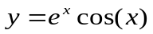 в точках x = 3, 3.1, 3.2,... ,6. Найдите среднее значение y.

3. Создайте следующие векторы:
(a)
(b) 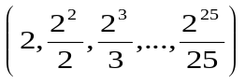
4. Вычислите следующее:
(a) 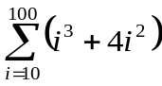
(b) 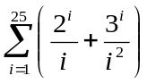

5. Создайте следующие векторы класса character длины 30:
(a) ("label 1", "label 2", ....., "label 30").
(b) ("fn1", "fn2", ..., "fn30").

6. С помощью функции sample() создайте два вектора 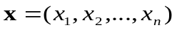 и 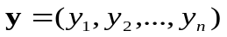класса integer длины n=250 как случайные выборки (с повторениями) из совокупности 0,1,...,999.
Обозначьте вектор x как xVec, а вектор y - как yVec.
(a) Создайте вектор 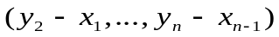.
(b) Создайте вектор 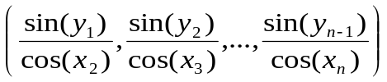.
(c) Создайте вектор .
(d) Вычислите 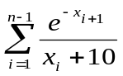.
7. В этом задании используются векторы xVec и yVec, созданные в предыдущем задании.
(a) Выберите значения yVec, которые > 600 (и выведите на экран).
(b) Какие индексы имеют элементы yVec, значения которых > 600?
(c) Какие значения xVec соответствуют значениям yVec, значения которых > 600 (под соответствием понимается расположение на аналогичных индексных позициях)?
(d) Создайте вектор 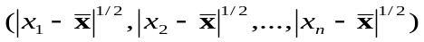, где 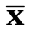 обозначает среднее значение вектора .
(e) Сколько элементов yVec отстоят от максимального значения не более, чем на 200?
(f) Сколько в xVec четных и нечетных элементов? Сколько элементов xVec кратны 7?
(g) Отсортируйте элементы xVec в порядке возрастания элементов yVec.
(h) Выберете и выведите на экран элементы yVec с индексами 1,4,7,10,13,...
(i) Какие элементы вектора xVec входят в десятку наибольших (top-10)?
(j) Какие элементы xVec повторяются? Создайте вектор, содержащий только уникальные (неповторяющиеся) элементы xVec.

8. Вычислите:


